
Lesbrief Veiligheid en preventie –
Observeren en registreren Opdracht 5
Lesdoel
Aan het einde van de les kun je uitleggen
Werktijd
1 lesuur
Beoordeling
- kwaliteit en verzorging van de opdracht onvoldoende / voldoende / goed

Opdracht
Je mag de opdrachten alleen of in een tweetal maken.
- Wat is het verschil tussen een oordeel en een vooroordeel.

____________________________________________________________________

____________________________________________________________________

- Is er bij de volgende uitspraken sprake van een oordeel of een vooroordeel?
Uitspraak | Oordeel of vooroordeel
Als je arm bent, is dat je eigen schuld.

Jongeren van tegenwoordig luisteren veel slechter dan jongeren van vroeger.
Christenen geloven in één god.

Vrouwen kunnen niet autorijden.

Aziaten hebben een andere huidskleur dan blanken.

Vluchtelingen zijn profiteurs.

In Nederlands wonen veel mensen van Turkse afkomst.

Mannen kunnen niet koken.

Allochtonen zijn moslim.

- Werk in tweetallen. Je gaat aan de slag met jullie eigen vooroordelen.
- Welke vooroordelen hebben jullie samen?
____________________________________________________________________
____________________________________________________________________
____________________________________________________________________

- Vergelijk jullie vooroordelen met de vooroordelen van jullie medeleerlingen. Noem een verschil en overeenkomst.
____________________________________________________________________
____________________________________________________________________
____________________________________________________________________
- Behoor jij tot een groep waar anderen vooroordelen over hebben, ja of nee?
Zo ja, welke vooroordelen hebben anderen over de groep waar jij bij hoort?
O Nee
O Ja, namelijk het volgende vooroordeel ___________________________________




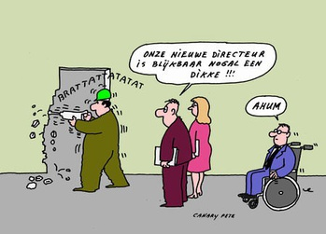

- Is er bij de volgende uitspraken sprake van een vooroordeel of van discriminatie?
Uitspraak | Vooroordelen of discriminatie
Iemand met een tatoeage is niet te vertrouwen

Iemand met een tatoeage wordt niet tot de opleiding Beveiliger toegelaten.
Mensen van 50 jaar of ouder, worden bij een sollicitatie niet aangenomen omdat ze te oud zijn.
Vrouwen kunnen niet met geld omgaan.

Iemand in een rolstoel mag het theater niet binnen omdat hij in een rolstoel zit.
Iemand in een rolstoel is ook verstandelijk gehandicapt.
Mensen van 65 jaar en ouders zijn, kunnen geen nuttige bijdrage meer leveren aan onze samenleving.
Gea mag van haar baas niet achter de kassa werken omdat ze een vrouw is en vrouwen kunnen niet met geld omgaan.

- Wat is verboden?
O vooroordelen
O discriminatie
O vooroordelen en discriminatie

- Het gaat slecht met een bedrijf en er moeten mensen ontslagen worden. Hierna lees je vier mogelijkheden. Wie moet ontslagen worden?

Bij elke mogelijkheid moet je een keuze maken. Leg ook uit waarom je die keuze hebt gemaakt en bespreek dat met een klasgenoot.

Mogelijkheid 1:
O een man
O een vrouw
O mag geen verschil maken

omdat_______________________________________________________________

____________________________________________________________________

Mogelijkheid 2:
O werknemer met gezin
O alleenstaande werknemer
O mag geen verschil maken

omdat_______________________________________________________________

____________________________________________________________________

Mogelijkheid 3:
O werknemer van buitenlandse afkomst
O werknemer van Nederlands afkomst
O mag geen verschil maken

omdat_______________________________________________________________

____________________________________________________________________

Mogelijkheid 4:
O een werknemer van 22 jaar
O een werknemer van 58 jaar
O mag geen verschil maken

omdat_______________________________________________________________

____________________________________________________________________
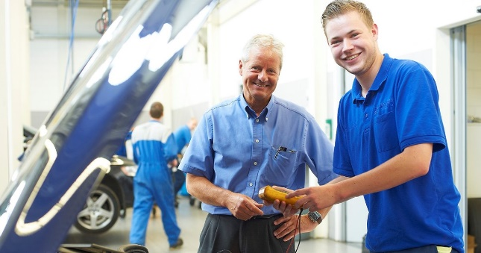
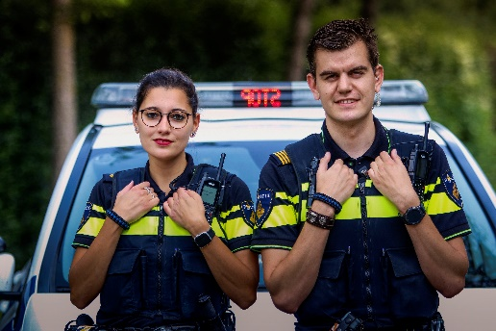

- Kun je een voorbeeld geven van positieve discriminatie?

____________________________________________________________________

____________________________________________________________________

- Waarom is het volgens jou belangrijk om positieve discriminatie in te zetten?
____________________________________________________________________

____________________________________________________________________

- Bespreek je werk met een klasgenoot of een ander tweetal.
- Verbeter je werk waar nodig is.
- Sla je werk op in de map ‘Geüniformeerde Dienstverlening en veiligheid’.

